Práctica 5.5: Leyendo y escribiendo en ficheros externos
Application name: AppLibroDeVisitas
Dominio: ApelApel2.nombre

Vamos a realizar una aplicación que muestre un libro de visitas. En la parte superior mostrará un cuadro de texto donde el usuario podrá escribir su nombre, que se irá acumulando a los visitantes.
Cada nuevo nombre quedará registrado en el fichero de visitantes, y cuando se arranque el programa se mostrarán todos los que se han registrado anteriormente.
- Crea un proyecto nuevo con las características anteriores
- Configura el layout de la actividad para que tenga el aspecto de la figura. Copia el código XML siguiente en el archivo activity_main.xml
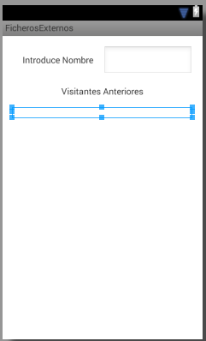

<?xml version="1.0" encoding="utf-8"?>
<androidx.constraintlayout.widget.ConstraintLayout xmlns:android="http://schemas.android.com/apk/res/android"
xmlns:app="http://schemas.android.com/apk/res-auto"
xmlns:tools="http://schemas.android.com/tools"
android:id="@+id/main"
android:layout_width="match_parent"
android:layout_height="match_parent"
tools:context=".MainActivity">

<TextView
android:id="@+id/tvNombre"
android:layout_width="129dp"
android:layout_height="32dp"
android:layout_alignBaseline="@+id/etNombre"
android:layout_alignParentLeft="true"

android:layout_marginStart="8dp"
android:layout_marginTop="48dp"
android:layout_marginEnd="40dp"
android:text="@string/introduceNombre"
app:layout_constraintEnd_toStartOf="@+id/etNombre"
app:layout_constraintHorizontal_bias="0.555"
app:layout_constraintStart_toStartOf="parent"
app:layout_constraintTop_toTopOf="parent"
tools:context=".LibroVisitas" />

<EditText
android:id="@+id/etNombre"
android:layout_width="94dp"
android:layout_height="47dp"
android:layout_alignParentTop="true"
android:layout_alignParentRight="true"
android:layout_marginTop="8dp"
android:layout_marginEnd="48dp"
android:layout_marginBottom="32dp"
android:layout_toRightOf="@+id/tvNombre"
android:inputType="text"
app:layout_constraintBottom_toTopOf="@+id/tvVisitantes"
app:layout_constraintEnd_toEndOf="parent"
app:layout_constraintTop_toTopOf="parent"
app:layout_constraintVertical_bias="0.615"
tools:ignore="SpeakableTextPresentCheck" />

<TextView
android:id="@+id/tvVisitantes"
android:layout_width="wrap_content"
android:layout_height="wrap_content"
android:layout_below="@id/etNombre"
android:layout_centerHorizontal="true"

android:layout_marginTop="52dp"
android:text="@string/visitantesAnteriores"
app:layout_constraintEnd_toEndOf="parent"
app:layout_constraintHorizontal_bias="0.456"
app:layout_constraintStart_toStartOf="parent"
app:layout_constraintTop_toBottomOf="@+id/tvNombre" />

<ScrollView
android:id="@+id/scrollView2"
android:layout_width="294dp"
android:layout_height="410dp"
android:layout_below="@id/tvVisitantes"
app:layout_constraintBottom_toBottomOf="parent"
app:layout_constraintEnd_toEndOf="parent"
app:layout_constraintHorizontal_bias="0.504"
app:layout_constraintStart_toStartOf="parent"
app:layout_constraintTop_toBottomOf="@+id/tvVisitantes"
app:layout_constraintVertical_bias="0.452">

<TextView
android:id="@+id/etVisitantes"
android:layout_width="match_parent"
android:layout_height="match_parent"
android:gravity="top"
android:inputType="textMultiLine"
tools:ignore="SpeakableTextPresentCheck" />
</ScrollView>

</androidx.constraintlayout.widget.ConstraintLayout>

- Añade la definición de todas las cadenas utilizadas.
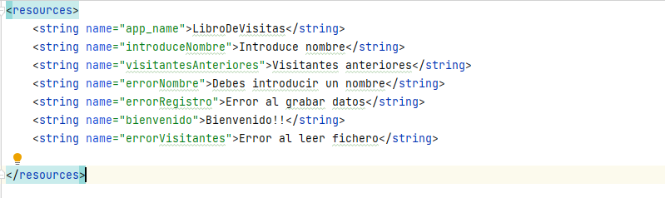
- Crea una carpeta dimen dentro de values. Para ello pulsa new - values Resource File, pon el nombre dimen y pulsa ok
- 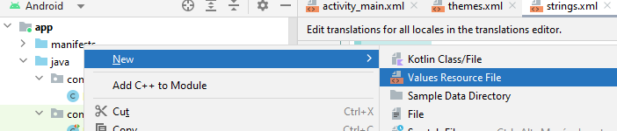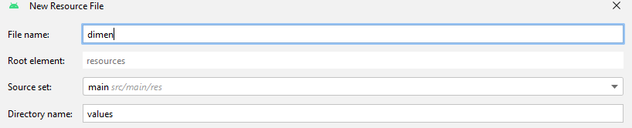
- 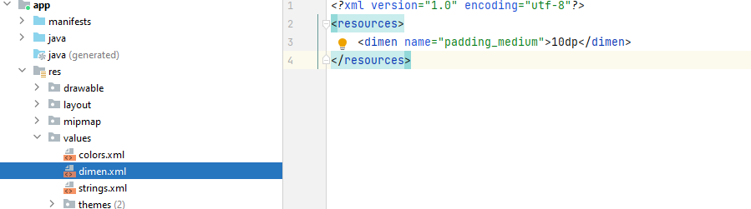
En el método onCreate() de la actividad, vamos a programar un evento para que al escribir un nombre en la caja de texto y pulsar intro, se llame al método onNuevoNombre(). Además, al terminar deberá llamar a un método actualizarVisitantes() que lea del fichero los nombres registrados y los añada a la etiqueta de visitantes anteriores.
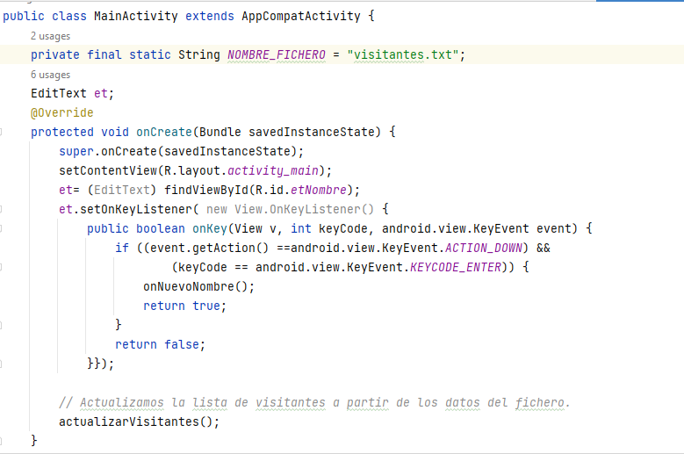
- Define una constante nueva donde mantendremos el nombre del fichero con los visitantes.
private final static String NOMBRE_FICHERO = "visitantes.txt";
- En el método onNuevoNombre, abre dicho fichero para escritura por el final, y añade el nombre leído del cuadro de texto:
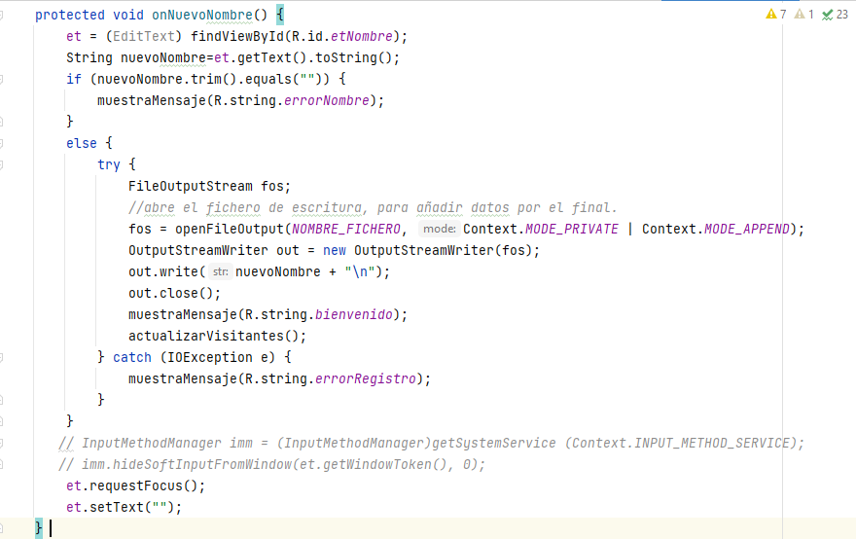

El método actualizarVisitantes() tendrá que hacer la labor inversa. Leerá el fichero completamente, y añadirá cada nombre en la etiqueta de los visitantes:
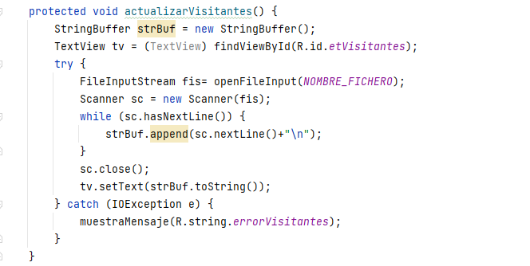

Sólo nos falta el método auxiliar que muestra un mensaje en un toast:
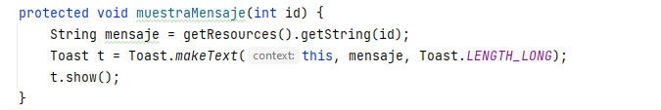

- Prueba la aplicación en un AVD e introduce varios nombres.
- Abre y cierra la aplicación varias veces, y constata que los nombres anteriores se mantienen.
Con este método de guardar ficheros, la ruta también es predefinida. En concreto, todos los ficheros creados así se almacenan en el directorio local de la aplicación. En ninguno de los dos métodos (de apertura para leer y para escribir) podemos utilizar símbolos de ruta en el nombre (/).

Android almacena por defecto los ficheros creados en una ruta determinada, que en este caso seguirá el siguiente patrón: /data/data/paquete.java/files/nombre_fichero
/data/data/com.example.librodevisitas/files/visitantes.txt
